投标文件编制系统
操作说明

操作流程图：
安装驱动
生成标书

安装编制系统
电子签章、签名、加密

验证授权
保存投标文件
打开编制系统

编辑投标文件
打开招标文件

一、系统要求

（一）、操作系统要求

Microsoft Windows 7/10

（二）、软件要求
1.安装Microsoft Office Word 2007（或更高版本，简装版不支持）。
2.安装企业招投标系列文件驱动程序安装包。进入门户网站网址（https://etp.faw.cn/），下拉找到【帮助中心】下的【下载中心】，点击【驱 动—— 驱动客户端（招标投标必装）】，进行下载安装。

（三）、下载地址

进入门户网站网址（https://etp.faw.cn/），下拉找到【帮助中心】下的【下载中心】，点击【投标人—— 投标文件编制工具】，进行下载安装。

（四）、系统安装
标书编制系统的安装过程如下：双击软件提示如下，点击确定
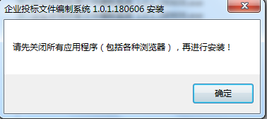
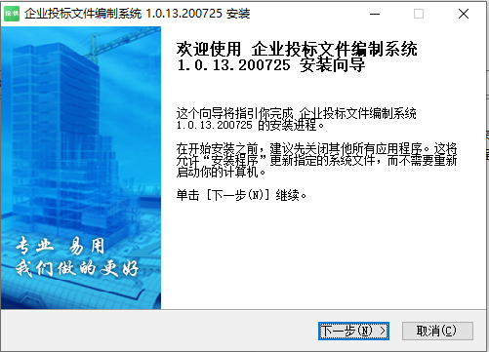

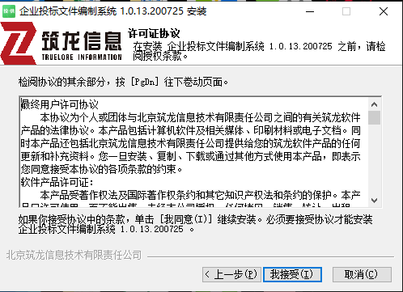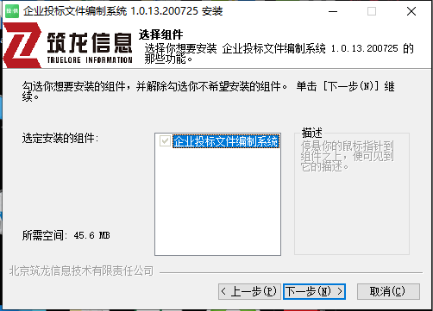

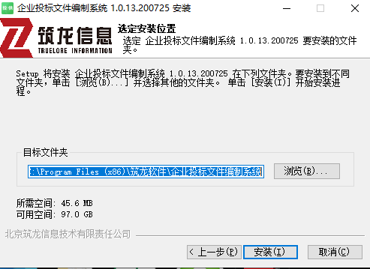
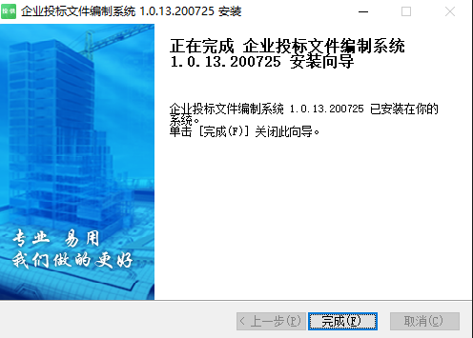

（五）、验证授权
第一次使用时，需对企业证书进行验证。
将企业数字证书插入电脑，打开标书编制系统：
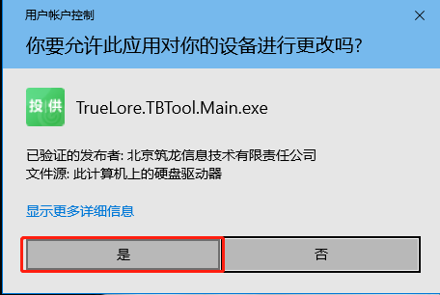
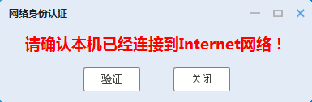
二、编辑投标文件

（一）打开编制系统
插入企业数字证书，双击打开投标文件编制系统。

（二）打开已下载好的招标文件
点击直接新建，选择已下好的招标文件：
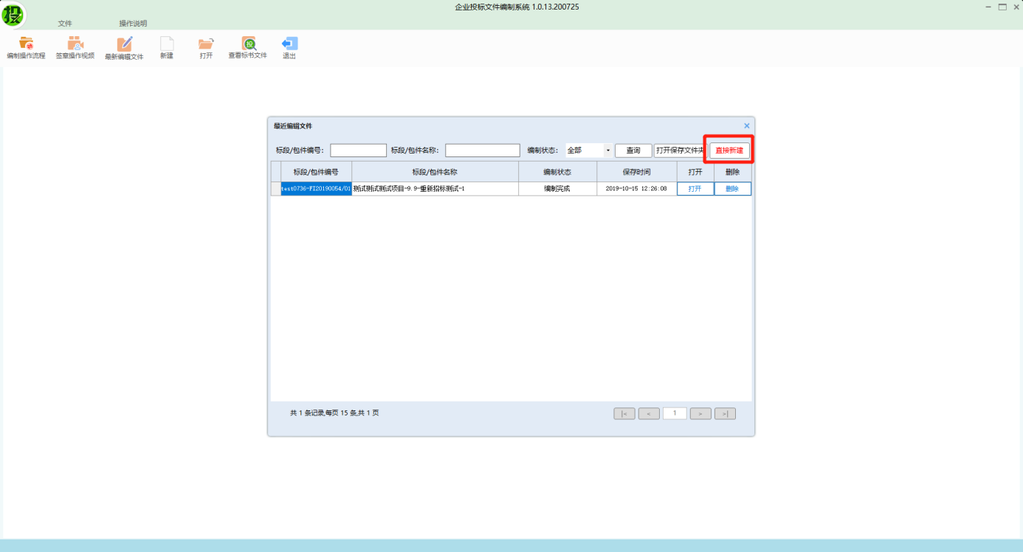
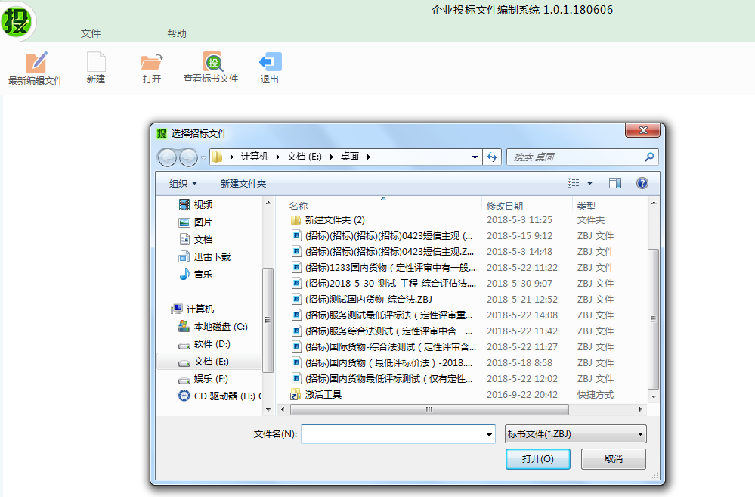

（三）打开招标文件后选择编辑投标文件，对空白处进行填写。
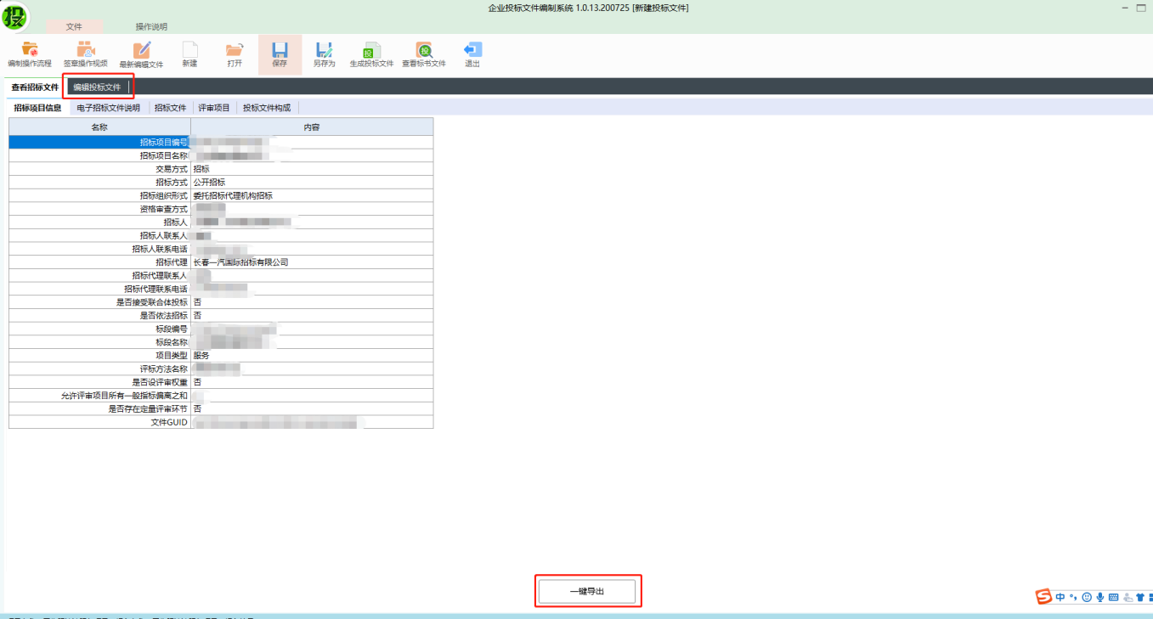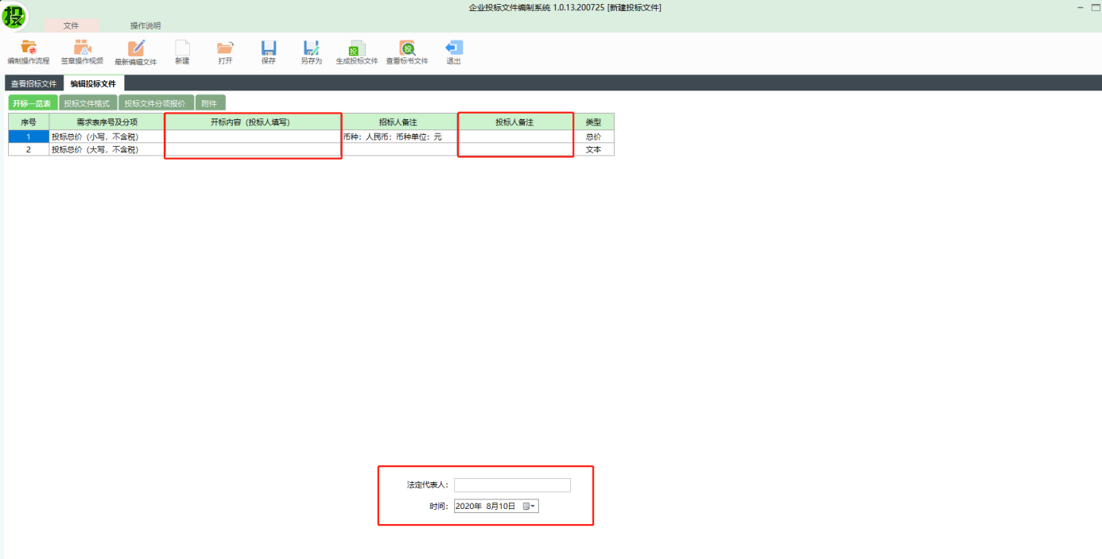

绿色菜单栏的项目根据项目不同会有所变化

导入投标文件（分导入、导出、快速导入三个部分）

所有文件有相应模板，需要先导出再进行导入，一次性导入文件即可使用快速导入
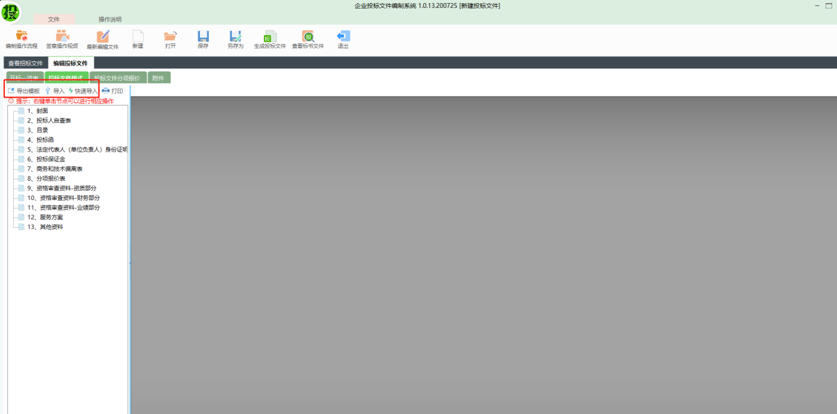
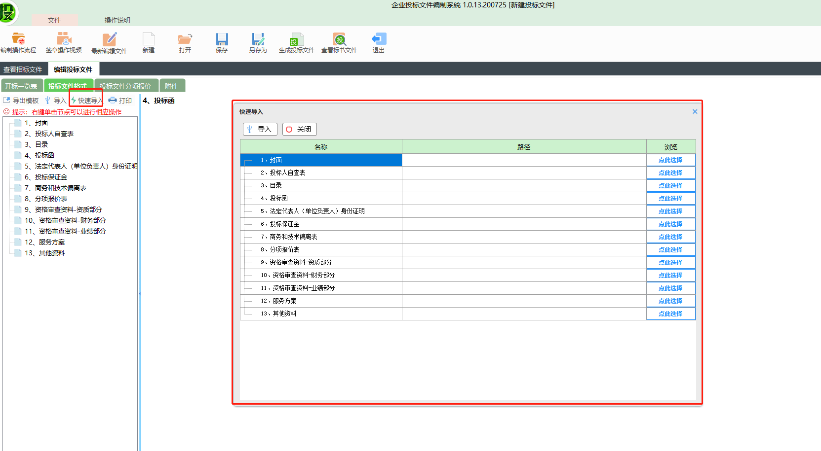
注意：1、分项报价处手动填写价格即可，不可导入文件
2、附件的增添和删除：附件不可超过200M

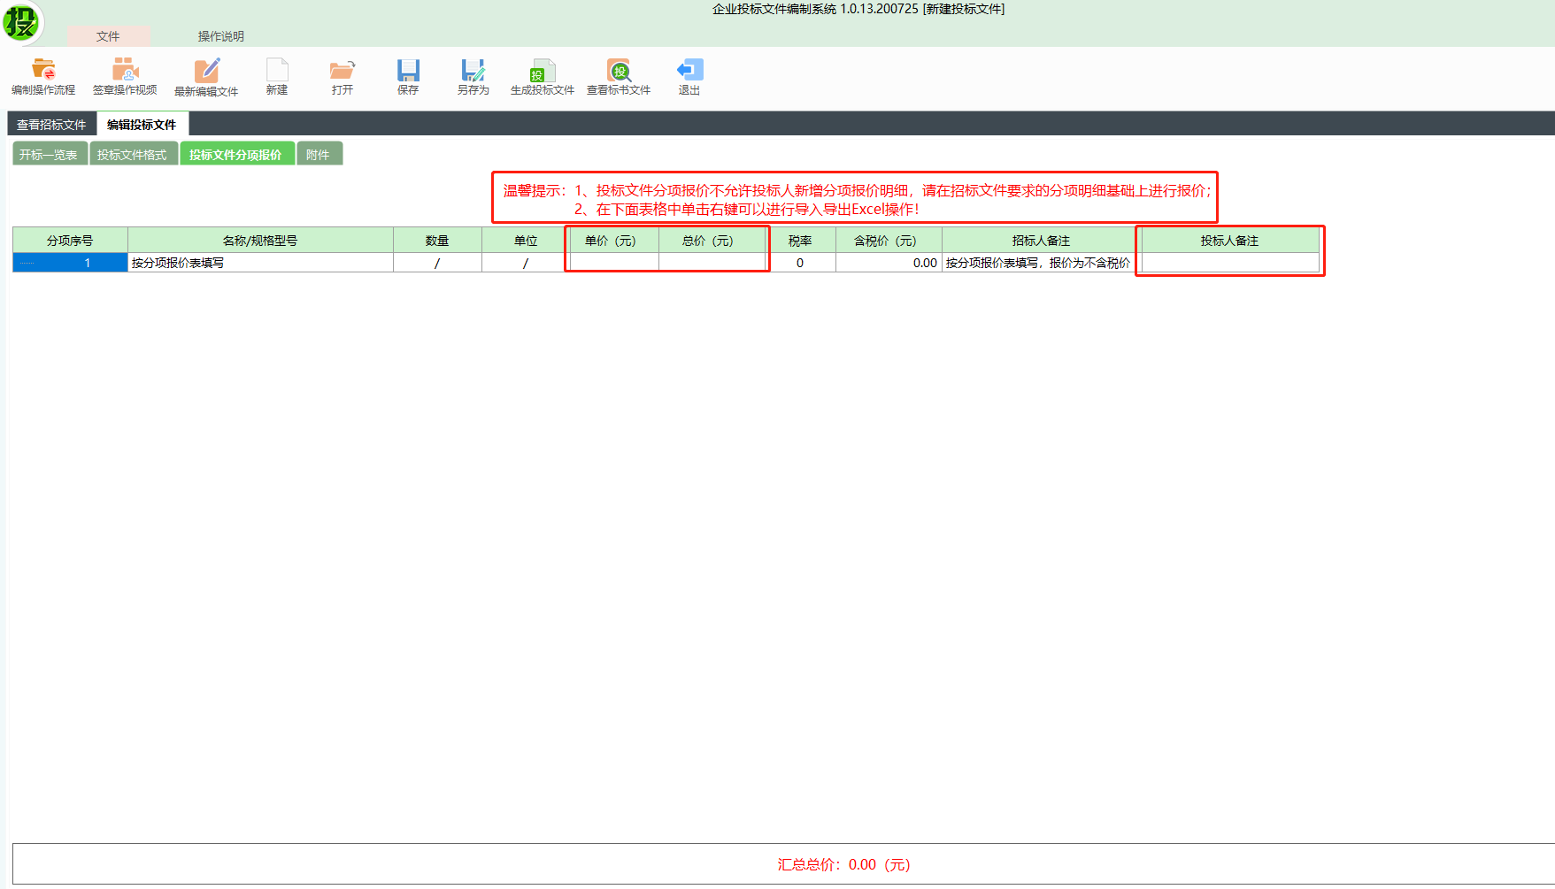
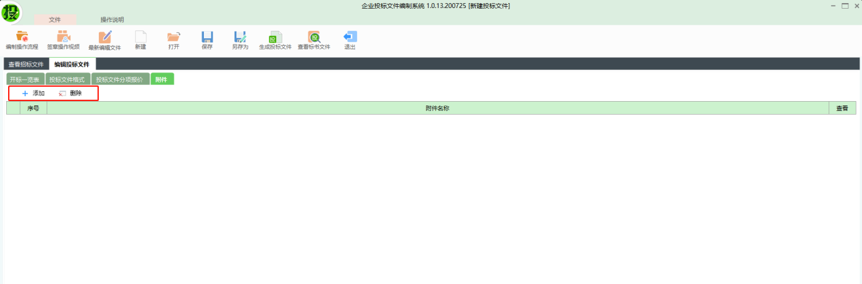

（四）生成投标文件

1、保存过程文件

在没做完的情况下，可以保存过程性文件，以便下次继续制作使用

编制系统自动按默认保存路径。如需保存到其它位置，可以使用“另存为”。
2、一次性编辑文件
在一次性做完的情况下，直接点击保存再点击生成投标文件
保存：
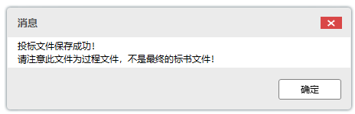
生成：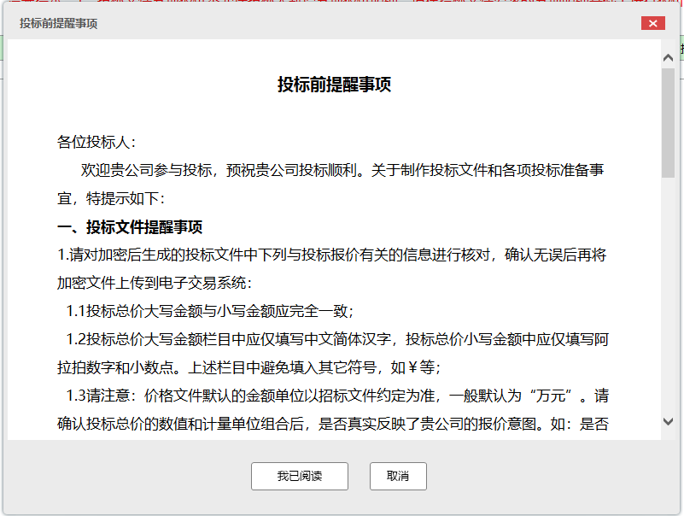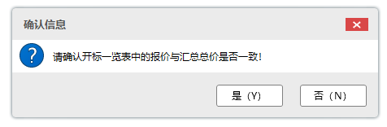

3、电子签章
投标文件需要进行电子签章（使用企业证书），点击“电子签章”，输入证书密码后，在需要签章的位置进行签章。签章完成后，点击右上角【签章完成】。
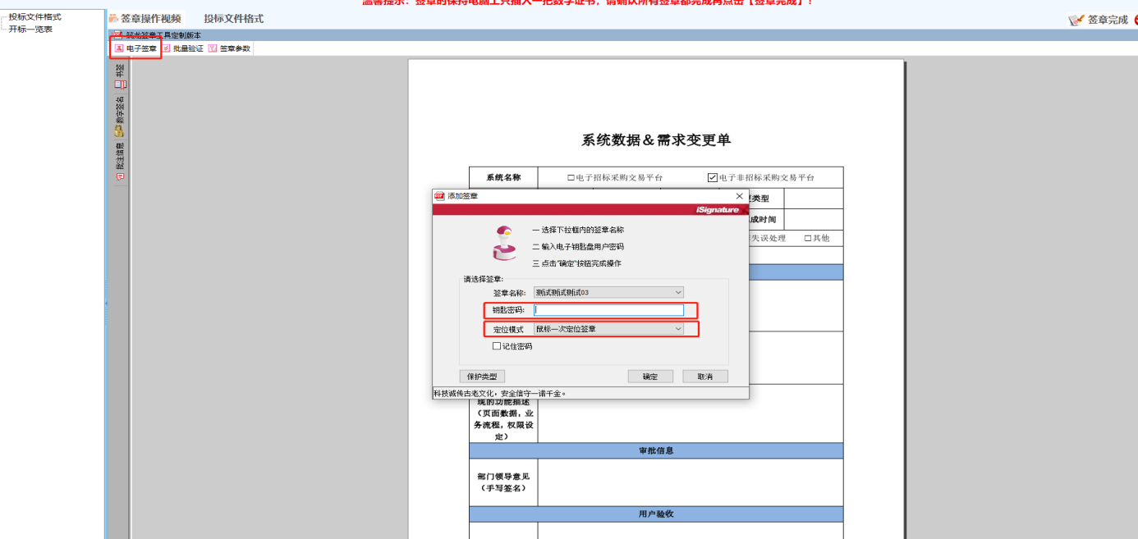

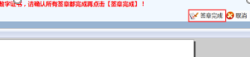

4、电子签名
（1）使用企业数字证书，点击“浏览证书”，显示证书名称后，点击“签名”。
（2）更换法人数字证书，点击“浏览证书”，显示证书名称后，点击“签名”。
（3）更换企业数字证书，点击“浏览证书”，显示证书名称后，点击“加密”对投标文件进行加密。
（4）使用企业数字证书，点击“浏览证书”，显示证书名称后，点击“签名”。
（5）点击【生成标书】等待文件生成。
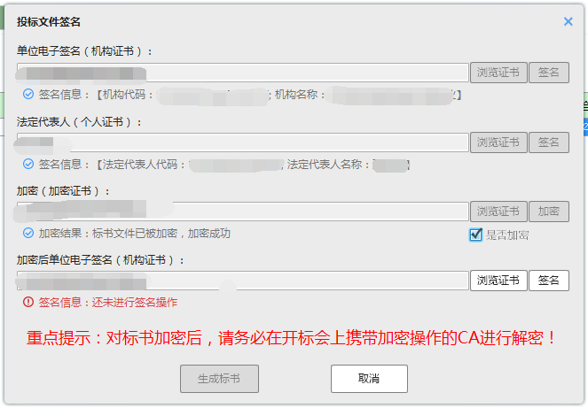

5、查看标书文件（这步为检查步骤，无误可关闭页面，即生成成功）
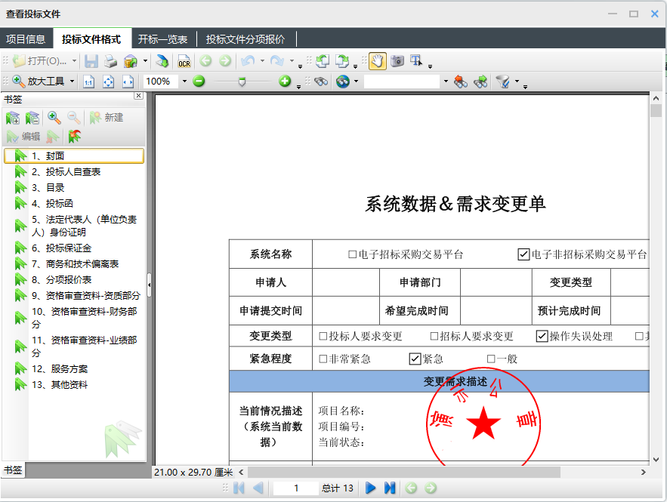
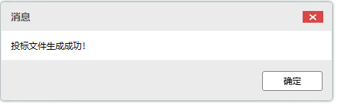

三、客服电话
咨询服务电话：400-6917888

